一、技术应用
1.我们的建筑表皮通过调节自身的性状，来适应环境和满足使用者需求的能力。这种表皮系统能够依照周围环境中的波动和使用者要求的改变进行自我调整根据其环境目标，可以分为以满足室内热舒适需求为导向、以满足室内光舒适需求为导向、以调节空气流通为导向，以及以提升能源利用效率为导向的适应性表皮系统设计。该模型可假设适应性建筑表皮的光、热学性能参数可根据控制条件在一定频率和数值范围内任意变化，通过全年的模拟计算得到最优（即能使总能耗和室内环境质量达到最佳平衡）的性能参数组合。计算结果表明适应性材料相对于传统外墙材料可将节能性和室内环境质量提高约50%。

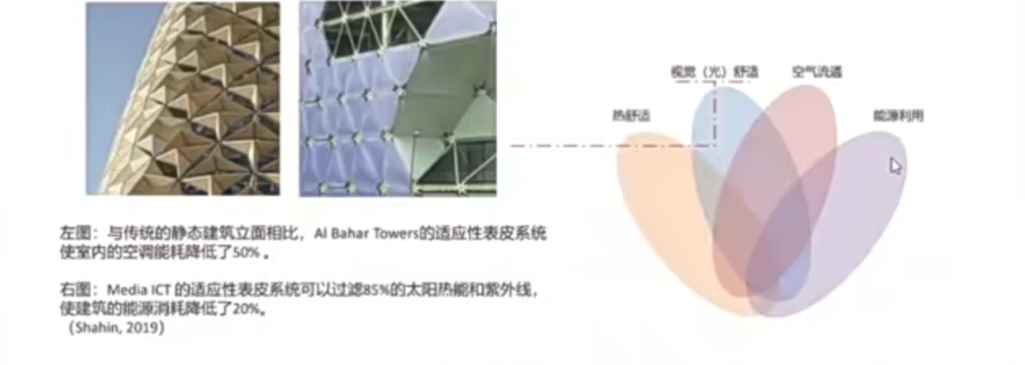
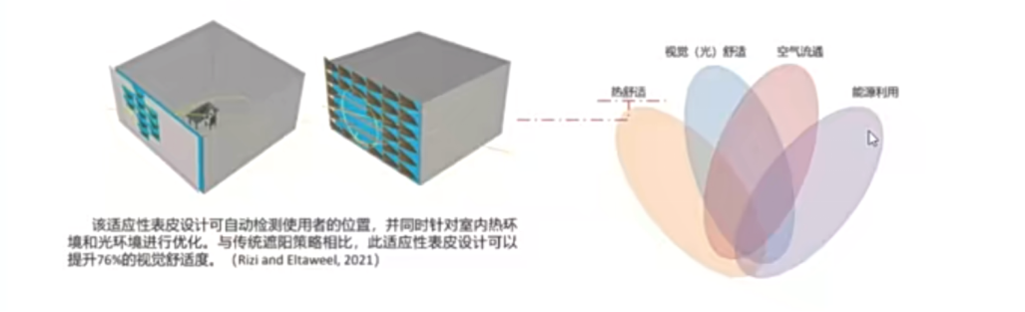
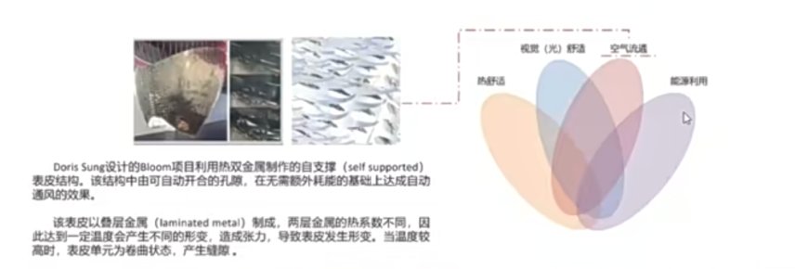
2.我们的建筑还应用了冷屋顶技术。冷屋顶具有高反射率和辐射率。换句话讲，它向大气中反射阳光并辐射被吸收的太阳能，而非向建筑下传导吸收的热量。冷屋顶能够在炎热的夏季降低制冷成本，从而进行节能和降低成本。有着以下4个优点：
（1）提高舒适性：冷屋顶意味着建筑内部经历更少的热量扩散，在温暖季节保持更加凉爽。
（2）降低能源成本：由于降低了空调使用率，冷屋顶能降低10~50%的空调用能成本，
（3）延长空调设备寿命：由于降低了空调负荷，
（4）延长屋顶使用寿命：由于降低了热波动，并防护紫外线，紫外线能够导致褪色和表面老化。
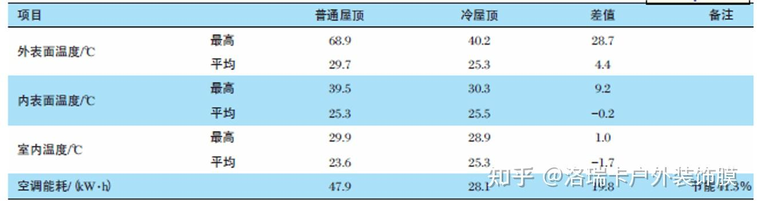
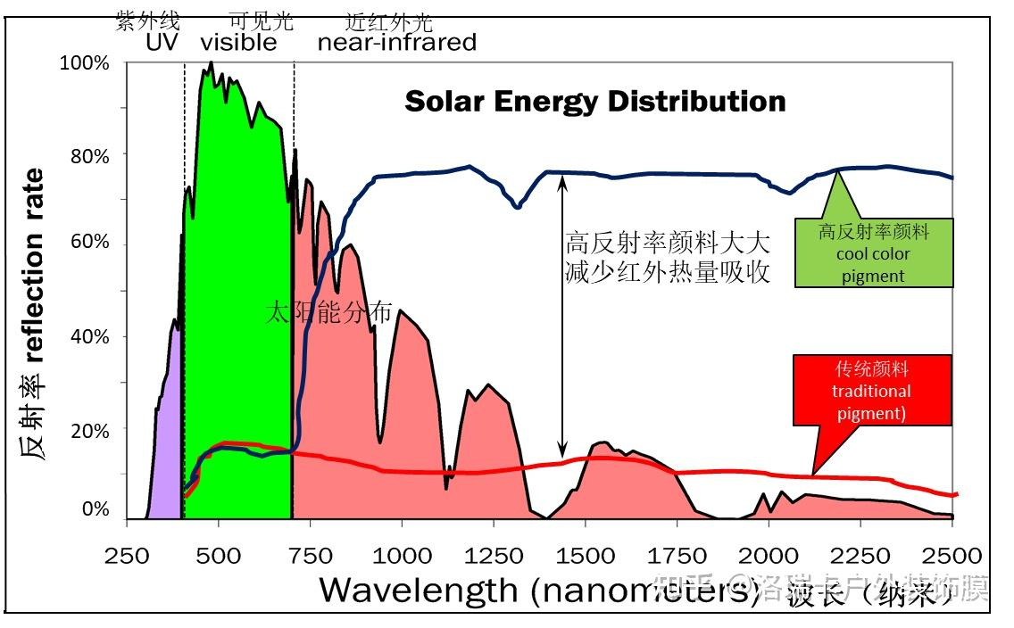
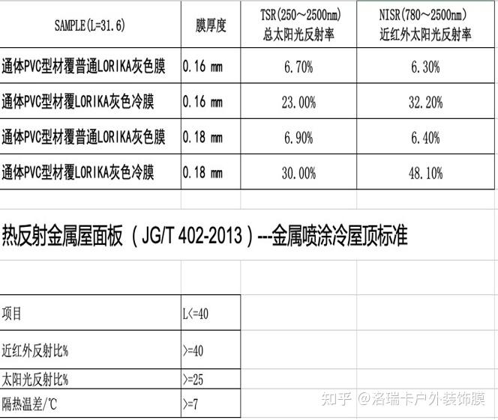
3.我们的建筑还应用了生物可降解材料，桔梗砖，一种原本用于工业托盘上的结构，回收秸秆，经过高强度压缩、无醛黏剂制成的材料，多用于工业运输部件或装饰基材，天然环保，坚固耐用。在装置拆除之后，大部分的砖块都可以拆下来作为花器赠送给学生，其余的砖块也将再次回收利用。
二、户内水暖电设计
1.我们的建筑涉及一种基于季节变化的双层光伏通风幕墙装置，其包括设置于建筑物室外一侧的光伏幕墙、设置于建筑物室内一侧的围护机构。光伏幕墙与围护机构之间形成换热层，光伏幕墙上设置有第一空气交换组件，围护机构上设置有第二空气交换组件，第一空气交换组件能够使得换热层中的空气与建筑物室外的空气相交换，第二空气交换组件能够使得换热层中的空气与建筑物室内的空气相交换。该双层光伏通风幕墙装置将光伏幕墙与围护机构结合，通过第一空气交换组件和第二空气交换组件的配合通风，降低光伏玻璃幕墙的表面温度，提高光伏幕墙的产电效率，节约能源损耗。同时，还可以通过空气的交换调整室内的温度，使得室内舒适度得以提升。以下图1-图5是双层光伏通风幕墙装置的流程图：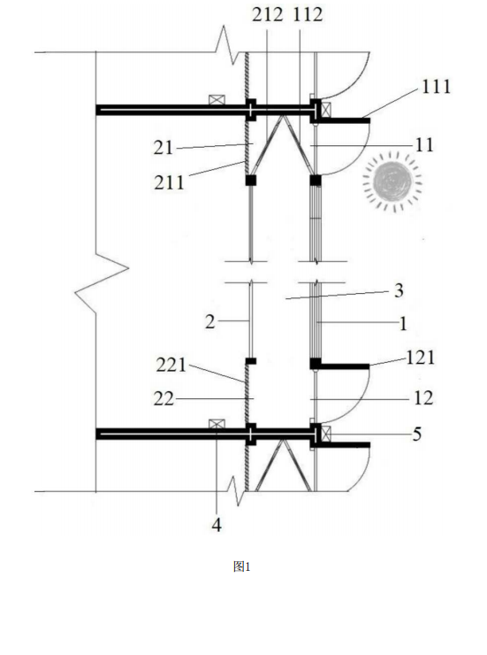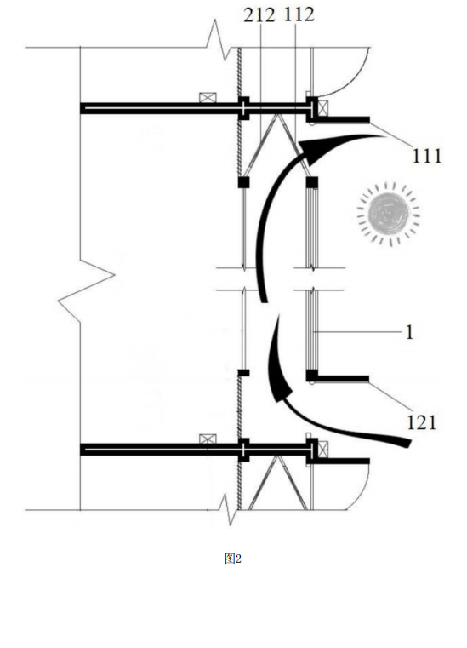
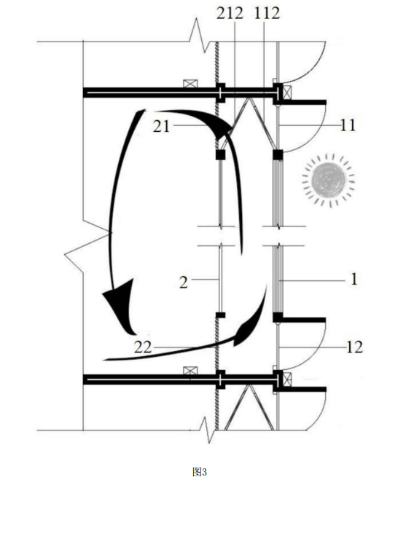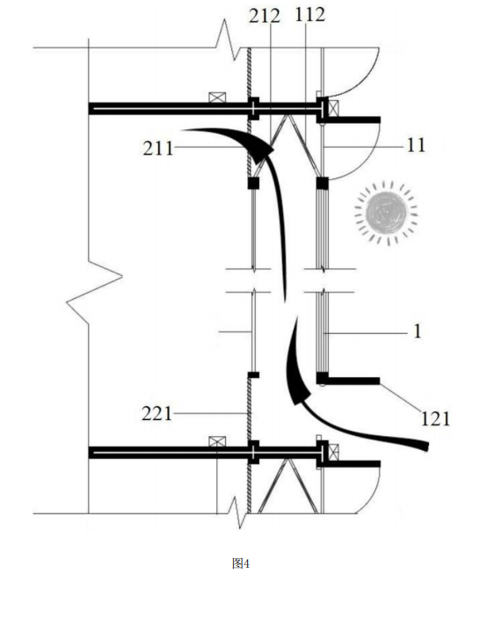
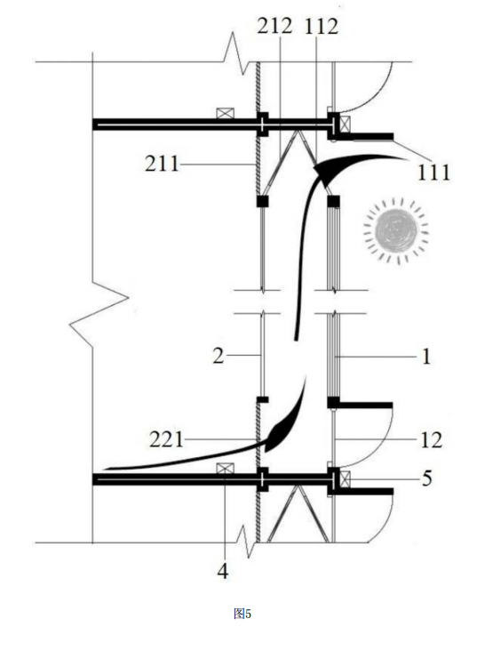
- 我们的建筑还引入了校园净水机尾水回收系统。极大提升了水资源的利用程度，做到了节能减排的效果。
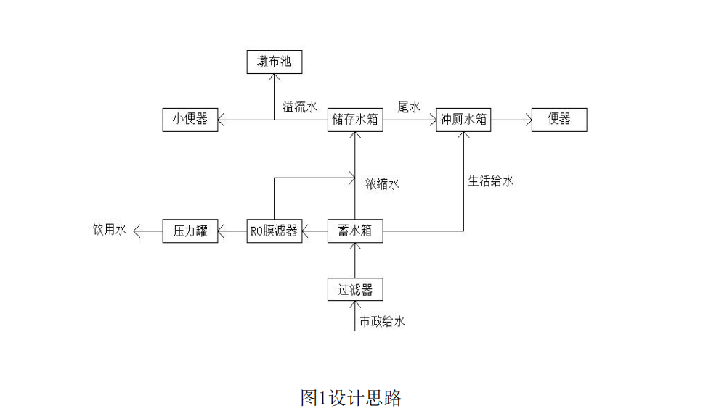
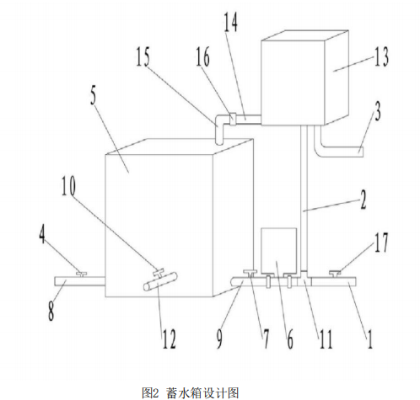
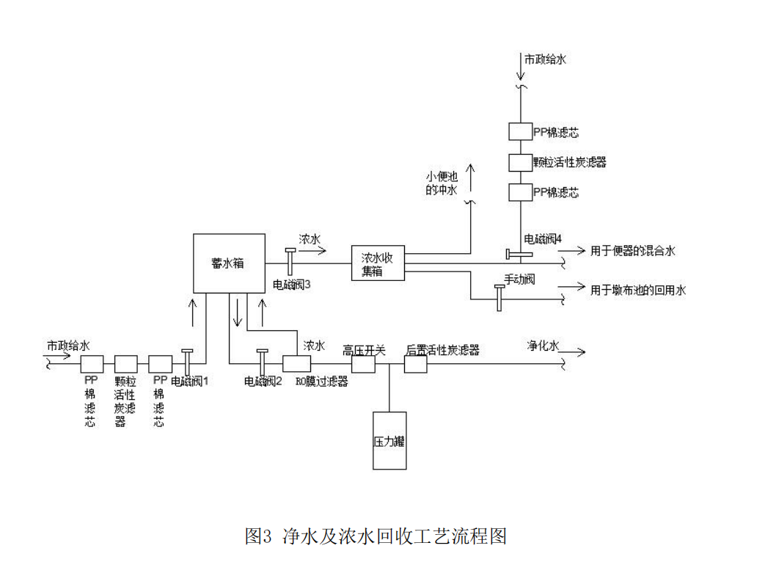
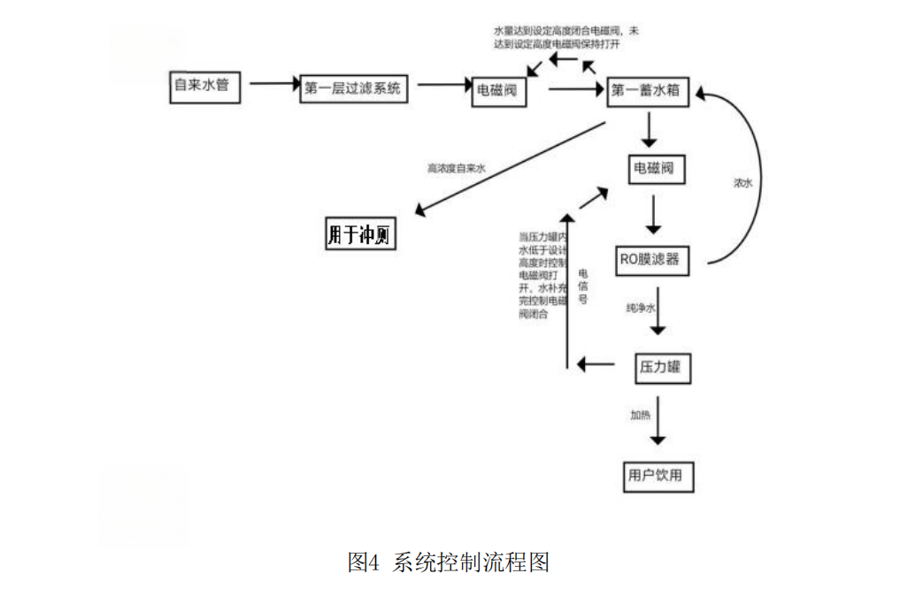
三、防雷装置的说明
我们的建筑采用的防雷装置通过接闪器安装在楼顶最高处，通过其金属尖端或网格主动吸引雷电放电，将雷电流引入装置。引下线连接接闪器和接地装置，沿最短路径将雷电流安全导入地下。引下线均匀分布，确保电气连接可靠。接地装置埋设在地下，通过金属导体将雷电流分散入大地，限制防雷装置对地电压不致过高。内部防雷装置通过等电位连接、电涌保护器（SPD，安装在配电箱内，限制瞬态过电压）和电磁屏蔽（减少雷电电磁干扰）等措施，防止雷电流在建筑物内部产生火花或损坏设备。SPD在雷电过电压时导通，将能量泄放入地，并自动恢复到不导通状态。通过以上步骤将雷电导入地下防止对建筑产生破坏。
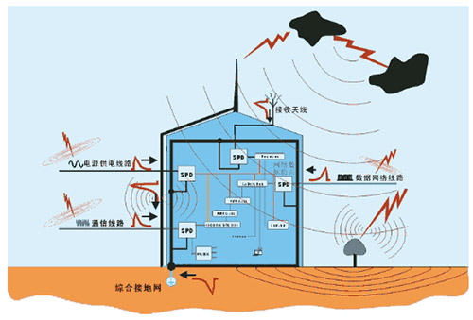
- 户内结构设计
承重结构：墙体采用纵横墙混合承重，梁、板、柱和基础
非承重结构：门窗、吊顶
五、户外可持续设计
建筑顶部我们通过放置光伏板以及对光伏板应用新型的技术来来实现可持续发展。对于周边绿色植被的选取也有我们的特色。
- 使用复合材料——碳纤维增强树脂制造光伏边框、支架等部件，其密度仅为铝合6金的2/3或钢材的1/4-1/3，显著减轻重量，降低运输和安装成本；同时具备优异的耐候性，在-40℃至+85℃环境下服役25年以上，力学性能保留率超85%，减少维护频次。
- 采用生物基复合材料或可回收原料，生产过程能耗较传统材料降低40%-60%；废旧部件经破碎重塑后回收利用率可达80%以上，全生命周期碳足迹减少35%-50%，契合循环经济理念。
- 在建筑周边选择固碳能力强的乡土植物——白桦，乡土植物经过长期自然选择，对当地气候、土壤和病虫害有较强的适应能力，成活率高，生长稳定，减少了对灌溉、施肥和农药的依赖，从而降低了长期养护成本。‌，以及通过遮荫、蒸腾调节局部气候，降低建筑周边温度；同时叶片可吸附粉尘和有害气体，改善空气质量和微环境舒适度。
六、地下停车场的通风及导光
（1）汽车尾气中含有一氧化碳、碳氢化合物、氮氧化物等有害气体。通风系统可及时将这些有害气体排出车库，避免其在车库内积聚，危害人体健康。地下车库相对封闭，夏季气温较高，冬季气温相对稳定。通风系统可调节车库内的温度，夏季引人外界冷空气，降低车库温度;冬季合理控制通风量，减少热量散失。同时，通风系统还能控制车库内的湿度，防止车辆部件生锈，延长车辆使用寿命。以及增加车库内的空气流通，减少异味和灰尘的积聚，为车辆和人员提供清新的空气环境。最后通风系统可以保持良好的空气质量有助于提高车库内的能见度，方便车辆进出和人员通行。
（2）我们的建筑在地下室引入了新型的导光系统——地下室导光系统。地下室导光系统是一种将自然光引入地下室的绿色照明系统，能有效改善地下空间的采光条件，减少对人工照明的依赖，具有节能环保、健康舒适等优点。以下是地下室导光系统的组成图：

